北京信息科技大学
2018-2019学年 第一学期
《高等数学B1》课程（普通教学班）期末考试试卷 (B)
课程所在学院： 理学院 适用专业班级: 2018级经管类各专业
考试形式：（闭卷）
班级： 姓名： 学号： 成绩：

一、选择题(本题共5道小题，每题3分，满分共15分)
1．极限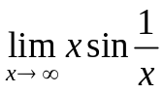等于（ ）.
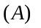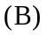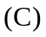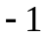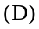
2．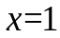是函数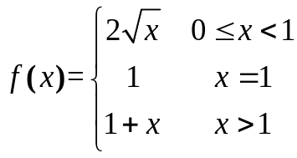的（ ）间断点.
可去 跳跃 无穷 振荡
3．若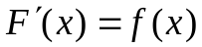，且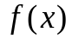在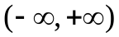上连续，则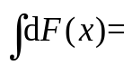（ ）.
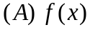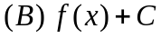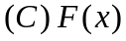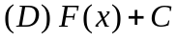
4．设是连续的奇函数，且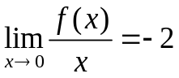，则（ ）.
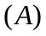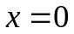是的极小值 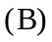是的极大值
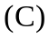 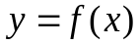在处切线平行于 轴
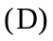在处切线不平行于 轴
5．极限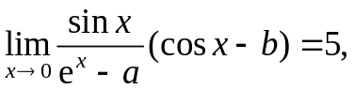则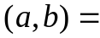（ ）.
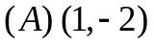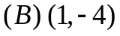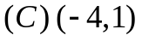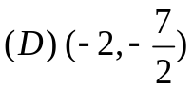
二、填空题(本题共5道小题，每题3分，满分共15分)
6．函数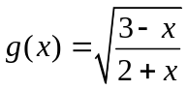的定义域为 .
7. 设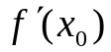存在,且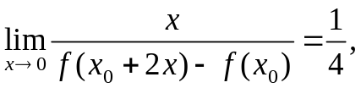则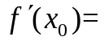 .
8. 设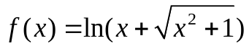，则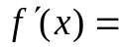 .
9. 定积分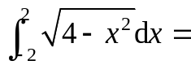 .
10. 反常积分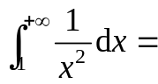 .
三、解答题(本题共10道小题，每题7分，满分共70分)
11．计算极限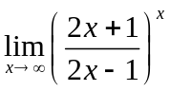.
12. 设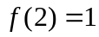，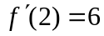，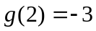，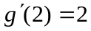，求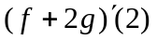和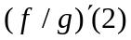.
13．设函数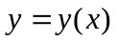由方程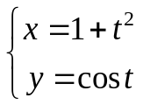所确定，求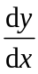.
14. 设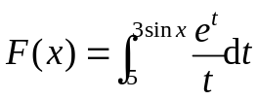,求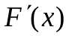.
15．证明方程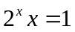在区间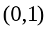上有根.
16. 计算不定积分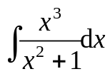.
17. 计算定积分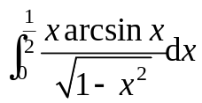
18. 假设一家公司从制造和销售打蛋器获得的边际收入为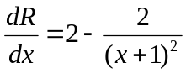，其中以千美元为单位，以千件产品为单位，这家公司从批量生产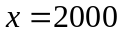千件打蛋器中获得多少收入？
19. 求曲线弧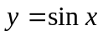(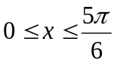)与轴及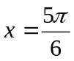成的封闭图形面积.
20. 设在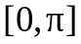上连续，在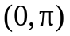内可导，证明：在内至少存在一点，使得

